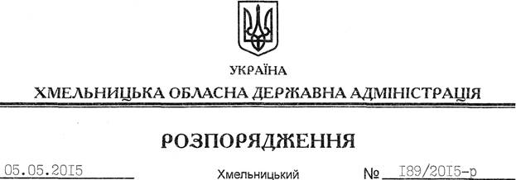

Про склад колегії служби у справах дітей Хмельницької обласної державної адміністрації

На підставі статті 6 Закону України “Про місцеві державні адміністрації”, пункту 11 Положення про службу у справах дітей Хмельницької обласної державної адміністрації, затвердженого розпорядженням голови облдержадміністрації від 05 березня 2013 року № 54/2013-р, подання начальника служби у справах дітей облдержадміністрації від 27 квітня 2015 року № 334:
1. Затвердити склад колегії служби у справах дітей Хмельницької обласної державної адміністрації згідно з додатком.
2. Визнати таким, що втратило чинність, розпорядження голови обласної державної адміністрації від 29.03.2013 року № 86/2013-р “Про склад колегії служби у справах дітей Хмельницької обласної державної адміністрації”.

Голова адміністрації М.Загородний

